**Jutsu**

**Análise de Serviços**

|  |  |
| --- | --- |
| Autores:  Gustavo Ishiki, Matheus Teixeira e Nickolas Martins | Data de emissão:  14/10/2022 |
| Revisor: | Data de revisão |

**FOLHA DE CONTROLE DE REVISÕES**

|  |  |  |
| --- | --- | --- |
| **Número da versão** | **Data de emissão** | **Registro de modificações** |
| 1.0 | 14/10/2022 | Diagrama de casos de uso atualizado e definição dos serviços |
|  |  |  |
|  |  |  |
|  |  |  |
|  |  |  |
|  |  |  |
|  |  |  |
|  |  |  |
|  |  |  |
|  |  |  |
|  |  |  |

**Índice**

**1** **OBJETIVO DO DOCUMENTO 4**

**2** **DEFINIÇÃO DE SERVIÇOS CANDIDATOS 4**

2.1 Identificação de Operações Candidatas: Processo To Be 4

2.2 Identificação de Operações Candidatas: Casos de Uso 4

2.3 Serviços Candidatos Identificados 4

2.4 Análise de Gaps 5

1. **Objetivo do Documento**

Fazer a identificação de Operações Candidatas To Be, Casos de Uso e Projeto, Serviços e Análise de Gaps.

## Diagrama de Casos de Uso Atualizado

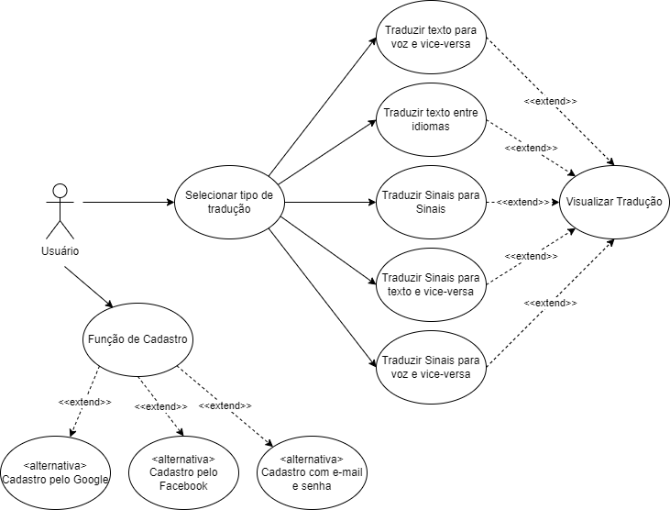

1. **Definição de Serviços Candidatos**

* 1. **Identificação de Operações Candidatas: Processo To Be**

|  |
| --- |
| **Operações Candidatas** |
| Verificar dados do usuário (autenticação) |
| Fazer a tradução |
| Exibir texto da tradução |
| Exibir áudio da tradução |
| Exibir avatar fazendo sinais |

* 1. **Identificação de Operações Candidatas: Casos de Uso**

|  |
| --- |
| **Operações Candidatas** |
| Inserir usuário |
| Atualizar usuário |
| Selecionar idioma |
| Traduzir texto entre idiomas |
| Traduzir texto para voz e vice-versa |
| Traduzir sinais para sinais |
| Traduzir sinais para texto e vice-versa |
| Traduzir sinais para voz e vice-versa |
| Exibir avatar fazendo sinais |

* 1. **Operações Candidatas do Projeto**

|  |
| --- |
| **Operações Candidatas** |
| Função de cadastro |
| Verificar dados do usuário (autenticação) |
| Selecionar idioma |
| Traduzir texto entre idiomas |
| Traduzir texto para voz e vice-versa |
| Traduzir sinais para sinais |
| Traduzir sinais para texto e vice-versa |
| Traduzir sinais para voz e vice-versa |
| Exibir avatar fazendo sinais |

* 1. **Serviços Candidatos ‘Identificados**

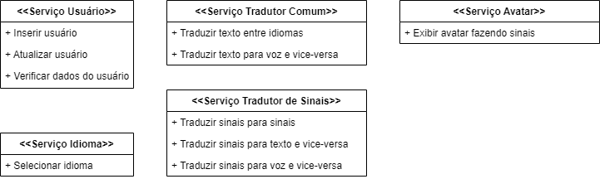

Serviço: Usuário

Tipo de serviço: Serviço de Entidade

Descrição: Possui operações de criar usuário, atualizar dados e autenticação da entidade usuário.

Serviço: Idioma

Tipo de serviço: Serviço de Tarefa

Descrição: Serviço específico para seleção do idioma de entrada e de saída, com pouca capacidade de reúso.

Serviço Tradutor Comum

Tipo de serviço: Serviço de Tarefa

Descrição: Serviço contendo operações de tradução de texto e voz entre idiomas, com pouca capacidade de reúso e alta granularidade.

Serviço Tradutor de Sinais

Tipo de serviço: Serviço de Tarefa

Descrição: Serviço contendo operações do tradutor de sinais para texto, voz, sinais e vice-versa, com pouca capacidade de reúso e alta granularidade.

Serviço Avatar

Tipo de serviço: Serviço de Tarefa

Descrição: Serviço específico para exibição de um avatar fazendo gestos.

* 1. ***Análise de Gaps***

Descrever os possíveis cenários de reuso com serviços existentes.

|  |  |  |
| --- | --- | --- |
| Serviço candidato | Operação candidata | Cenário de reuso |
| Paciente | Obter paciente | Operação já existente em um sistema legado. |
|  |  |  |